4 pipes GmbH
Herstellerinformation
4 pipes GmbH
Sigmundstraße 182
90431 Nürnberg
Telefon +49 (0)911 81006-0
Fax +49 (0)911 81006-111
info@4pipes.de
http://www.4pipes.de

Einsparten-Hauseinführung Typ 4 pipes ESHE-BT
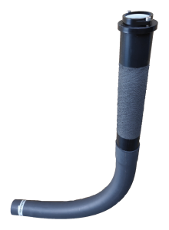
Einsparten-Hauseinführung für für Gebäude ohne Keller.
Bauwerkseinführung unterschiedlicher Gewerke:
Gas:​ DN 25 (RMA, Schuck)
Wasser:​ Ø 32 mm / 40 mm / 50 mm
Elektro:​ Ø 21 mm / 27 mm / 32 mm
Telekommunikation:​ Ø 8 mm / 10 mm / 12 mm / 16 mm / 20 mm
Gas- und Druckwasserdichtheit nach DVGW VP 601 sichergestellt.
Der biegesteife Anschlussbogen 90° garantiert die Einhaltung des Mindestbiegeradius und ermöglicht einen sicheren Einzug der Versorgungsleitung.
Geprüfte Radondichtheit garantiert höchste Sicherheit.
Fabrikat 4 pipes GmbH in Nürnberg oder gleichwertig.
​
Menge: ................................ EP: ...................................... GP: ......................................

1.2. Einsparten-Hauseinführung Typ 4 pipes ESHE-WT
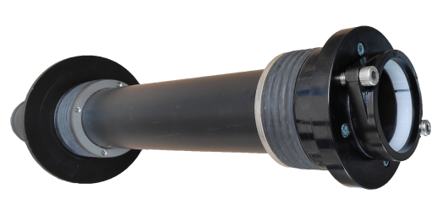
Einsparten-Hauseinführung für für Gebäude mit Keller.
Bauwerkseinführung unterschiedlicher Gewerke:
Gas:​ DN 25 (RMA, Schuck)
Wasser:​ Ø 32 mm / 40 mm / 50 mm
Elektro:​ Ø 21 mm / 27 mm / 32 mm
Telekommunikation:​ Ø 8 mm / 10 mm / 12 mm / 16 mm / 20 mm
Gas- und Druckwasserdichtheit nach DVGW VP 601 sichergestellt.
Die Torsions- und Ausziehsicherheit der Gaszuleitung wird durch verkrallen des Sicherheits-Klemmrings bei der Montage als Gassparte gewährleistet.
Geprüfte Radondichtheit garantiert höchste Sicherheit.

Fabrikat 4 pipes GmbH in Nürnberg oder gleichwertig.
​

Menge: ................................ EP: ...................................... GP: ......................................

